Helmar Franz教授辞任海天国际非执行董事职务

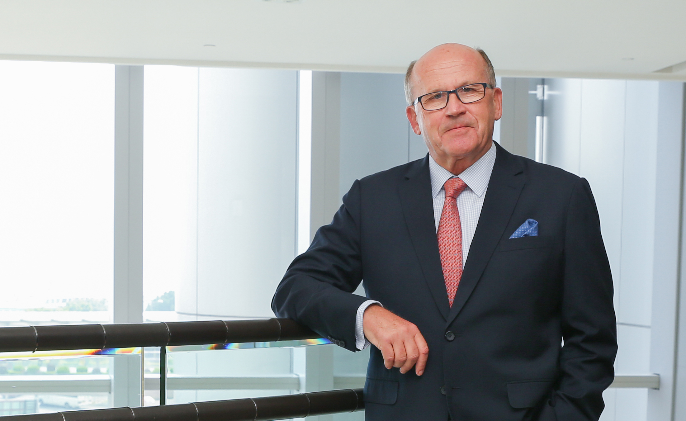

香港/宁波，2020年4月-Helmar Franz教授已辞去海天国际控股有限公司董事会成员职务。他于2005年加入海天集团，担任集团战略发展副总裁，此后在海天国际香港上市后，他一直在公司董事会任职，长达13年，曾担任首席战略官和最近的非执行董事。

Franz教授在塑料行业从业48年，是业内受人尊敬的人物。凭借丰富的行业专业知识和对趋势的深刻洞察力，他为海天国际的战略发展做出了重要贡献。如今，这位具有远见卓识的战略家在70岁高龄时，将自己的主要职责交予了新一代的管理者。

此外，另有其他几位董事也于同时离开了董事会，这是海天国际旨在缩减其董事会规模，从而实现公司更高效的运营。同时，公司还响应数字化发展的需求，对各项管理任务进行了全新部署和调整。一直以来，Franz教授兼任公司战略发展委员会主席，今后他将继续在这一岗位上携手多名经验丰富的专业人士，共同为公司新生代管理层提供支持与协助。

海天国际执行董事兼总裁张剑鸣先生表示："Franz教授在公司的战略发展过程中发挥了重要作用，是我们今天成功的重要贡献者之一。在此，我代表海天国际董事会全体成员衷心感谢他所作出的贡献，并期待着他继续以战略发展委员会主席的身份，为公司提供创造性的宝贵意见。"

